Fonds européen Asile Migrations, Intégration

Plateforme Interprofessionnelle de Ressources en Interculturalité et Santé - Réunion de suivi

Détails de la réunion:
  - Date 24 novembre 2015
  - Emplacement : CODES 30
  - Ordre du jour : Comité technique

Participants:
- Hélène Blard, Conseil Départemental UTASI Grand nîmes
- Dr Béatrice Coste Seignovert, Conseil Départemental UTASI Cévennes Aigoual
- Charlène Harmand, RESEDA
- Abigail Lefebvre, CODES 30
- Sabrina Marsala, CLS Nîmes
- Emilie Marcé, CLS Gard Rhodanien
- Lydie Hébréard, chargée de projets en éducation pour la santé du CODES 30
Excusés : l’Agence Régional de Santé, la Carsat LR, la MSA, centre social de la Grand Combe
Objet de la rencontre :
1ere rencontre du comité technique
Présentation du projet de plateforme interprofessionnelle de ressource en interculturalité et santé

Le comité technique
Un comité technique regroupant des représentants techniques des financeurs, les acteurs de l’animation locale en santé sur les territoires, des partenaires associatifs
Cette instance fait remonter les besoins des territoires, engage et suit les travaux des sous-groupes.

Rétrospective sur la démarche Agir en Interculturalité
Les deux années de travail sur le département ont engagé une dynamique en interculturalité et santé. Des espaces ont permis de valoriser l’implication de l’ensemble des acteurs de terrain et institutions : deux colloques, une audition dans le cadre de la mission parlementaire, un article proposé dans le cadre de l’observatoire national de l’action sociale.

Outre ces valorisations, les 30 journées de formation ont été appréciées par les professionnels présents. Parmi eux, 4/5 ont l’intention de poursuivre une démarche dans leur cadre de travail.

La dynamique « Agir en Interculturalité » a été déployée entre 2012 et 2014 sur l’ensemble du Gard et sur les territoires politiques de la ville. Des journées de formation et d’analyse de pratiques ont pu être déployées sur Alès, Nîmes et Bagnols sur Cèze. Les axes de travail déployés sur les territoires ont adoptés l’angle de la question des personnes âgées immigrées hors union européenne.
Ainsi ont été déployées :
- Nîmes : « l’interculturel : quelles pratiques professionnelles par la médiation ethnoclinique »
- Gard Rhodanien
        - Sensibilisation à la communication Interculturelle 1j
        - Migrations : santé et vieillissement 1j
- Alès
  - Année 1 : journées d’échanges de pratiques « aller à la rencontre de l’Autre » 2j +1
  - Année 2 : autour de la médiation pour agir en interculturalité 2j
  - Expérimentation portée par la Carsat Lr et la Msa « l’interculturalité dans le domaine de l’accès aux droits santé » sur le bassin alésien. 2j animation auprès d’un groupe de professionnels

L’analyse prospective du comité technique rend compte de l’intérêt des démarches locales. Les dynamiques sont intéressantes et ont abouti à des projets. La population cible des personnes âgées immigrées a limité le champ d’action.
Il est apprécié que le nouveau projet cible l’ensemble des populations immigrées avec un focus sur les publics vulnérables tels que les enfants et les familles (soutien des parents), les femmes, les personnes âgées.

Freins organisationnels :
Sur le projet Agir en interculturalité l’organisation sur 12 mois a bousculé les pratiques et a limité l’appropriation et l’ancrage de la démarche sur les territoires. Dans le cadre du déploiement de la plateforme IRIS, les 24 mois de mise en œuvre amèneront du confort dans les réalisations.

La Plateforme Interprofessionnelle de Ressource en Interculturalité et Santé (cf plaquette et présentation plus détaillée jointe)
La plateforme est présentée via la plaquette de présentation qui est remise et via une présentation plus précise. Cette plateforme a été créé en continuité de la dynamique Agir en interculturalité et a pour vocation de poursuivre la dynamique gardoise autour de l’interculturalité et la santé.

La structuration de la plateforme ressource reprend 3 axes de travail complémentaires :
- La mobilisation des acteurs notamment via les comités de pilotage
- Le soutien des professionnels
- La coconstruction d’outils à destination des professionnels (site internet et outil pédagogique)
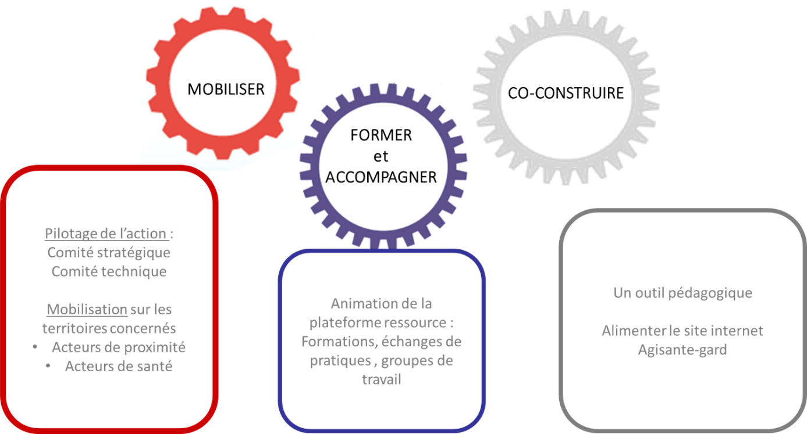

Mobilisation
Sur les territoires, les acteurs sont mobilisés autour de la question.
Sur le Gard Rhodanien, le service d’écrivain public à vocation sociale proposé par Franck Danger a conduit sur l’année 2015 grâce au financement de l’inter régime un projet d’atelier d’écriture avec les personnes accueillies sur la permanence. Ce projet a abouti à une production valorisée prochainement sur Bagnols sur Cèze.
Sur le bassin alésien, une démarche autour de l’accès aux droits a été proposée aux associations de proximité. Accompagnée par RESEDA, la démarche a été menée conjointement par un travailleur social de la Carsat LR et de la MSA.
Sur Nîmes, les professionnels du quartier Pissevin Valdegour se sont fortement mobilisés sur la question du langage. Le groupe de travail santé de la préfiguration des nouveaux contrats de ville.

Formation
Validé en comité stratégique :
Allier la formation / les analyses de pratiques et les groupes de travail pour étayer le soutien des professionnels à plusieurs niveaux.
Proposition « thématique »
Un module socle a été proposé. Comme le comité stratégique il est soulevé la question de l’accès aux droits. Le comité technique retient l’intérêt de travailler cet axe sur un niveau local et non dans un module socle.
Le module socle déployé en 2016 puis en 2017 sera de 3 jours avec :
- 1 jour sur la communication interculturelle
- 2 jours sur la santé communautaire
Une mise en concurrence sera déployée avant la fin 2015 en se sens.
Pour les modules complémentaires qui pourraient être déployés sur les territoires, un temps de travail sera dédié à chaque territoire. Ce sera l’occasion de définir un calendrier et des pistes de travail en lien avec les dynamiques locales.
Ainsi, la construction de l’offre en formation se réalisera conjointement avec les relais de territoire.

L’attention est attirée sur le fait que pour une mise en œuvre au 2nd semestre 2016, une mise en concurrence devra partir au 1er trimestre de la même année.

Co-construction analyses des pratiques et groupes de travail de professionnels
Outre la formation, ressource évidente pour les pratiques professionnelles, il est indiqué l’importance de construire des réponses communes.
Ces réponses communes pourront être créées sur les questions
- d’accès aux droits, (lien avec les structures locales, défenseurs des droits, Actions sociales…)
- des violences faites aux femmes ? ( centres de planification, CIDFF, association proximité)
- le parcours santé : comment éviter des ruptures de parcours ? Comment consolider les liens entre le champ de la santé (prévention et soins) et du social ?

Autres éléments d’échanges
Une démarche mise en place en parallèle par la Caisse Primaire d’Assurance Maladie.

La Plateforme FIDAS
Des formations seront déployées par la Cpam sur le département en 2016. il est conseillé d’allier les 2 démarches et de se rapprocher de la CPAM.

Une question de guidance
Le Baromètre de renoncement aux soins fait état de difficultés en lien avec les questions de guidance. Comment arriver à mettre en place une guidance appropriée ?
Les pathologies évoquées sont le diabète et la souffrance psychique. Sur ces deux pathologies, plusieurs étapes du parcours sont à prendre en compte : la prévention primaire mais aussi le dépistage et la prévention tertiaire.
Pour ce qui concerne le Diabète, SOPHIA dispositif le service d'accompagnement de l'Assurance Maladie a pour mission d’
Aider les personnes concernées à mieux connaître leur maladie et à adapter leurs habitudes afin d’améliorer leur qualité de vie et de réduire les risques de complications.
En relais des recommandations du médecin traitant, Sophia propose un soutien, des informations et des conseils personnalisés, adaptés à la situation et aux besoins de chacun. Vous partagez aussi le vécu d'autres patients et de professionnels de santé.
Ce dispositif est-il accessible aux personnes immigrées ?

Un angle de travail par type de structure
Les lits Halte soins santé accueillent « des personnes en situation de grande exclusion dont l’état de santé physique ou psychique nécessitait un temps de repos ou de convalescence sans justifier d’une hospitalisation » (tuberculose, pathologies aigües ponctuelles telles grippe, angine, suites opératoires,…) afin de les soigner »
Récemment ces LHSS ont accueilli des femmes avec des enfants en bas âges d’origine immigrée et souvent enceinte.
Les Centres d’Hébergement et de Réinsertion Sociale sont entre autre des lieux d’accueil de population immigrées. Un travail spécifique pourra être engagé avec ces structures.
Prochaines activités de la plateforme ressource :
Prochain comité technique : 21 janvier 9h-11h OBJET : validation du calendrier et programme de formation
Le prochain comité stratégique le 4 février 14-16h

